FORMULARIO SOLICITUD COMPRA AGIL
ESPECIFICACIONES TECNICAS

DATOS | DETALLE
Unidad Requirente | Carrera Terapia Ocupacional
Nombre Proyecto | N/A
Producto/Servicio Requerido | REPISA METÁLICA, ESTANTE ORGANIZADOR DE HERRAMIENTAS Y CARRO PLEGABLE.
Plazo máximo de entrega (días hábiles) | 5 días
Dirección de entrega | Blanco Encalada 560. Temuco
Presupuesto estimado | $650.000.-
REQUISITOS OBLIGATORIOS PARA EVALUACION DE LA OFERTA
- Contribuyentes de impuesto de 1era. Categoría.
- Las Cotizaciones deben indicar/adjuntar el detalle de lo ofertado, cumpliendo con las Especificaciones Técnicas y Condiciones Comerciales requeridas.
- El Valor del despacho a la dirección señalada, debe estar incluido en el monto total de la oferta.
ESPECIFICACIONES TECNICAS - OBLIGATORIO
Indicar cantidad y especificaciones técnicas necesarias para asegurar la calidad del producto/servicio requerido.

Cantidad | Detalle
3  3  2 | Repisa metálica para organizar herramientas  Especificaciones  - Organización eficiente: Maximice el espacio de garaje con este estante de herramientas de pared de 4 niveles diseñado para contener hasta 6 taladros eléctricos, manteniendo su espacio de trabajo libre de desorden. las dos capas superiores pueden almacenar otras herramientas pesadas o varias herramientas pequeñas, y se agregan un soporte de martillo, un soporte de alicates y un soporte para destornilladores al lado.  - Construcción resistente: hecha de metal duradero, esta solución de almacenamiento resistente proporciona una plataforma confiable para organizar herramientas eléctricas.  - Diseño versátil: con dimensiones de 63.5*24.5*42.5cm, este estante se adapta a varios tamaños de herramientas mientras se ajusta cómodamente en la mayoría de los garajes. Organizador de caja de herramientas flotante y almacenamiento para hogares, talleres, cobertizos, tiendas de patio trasero y mucho más.  - Fácil instalación: los estantes de almacenamiento de garaje son de diseño extraíble, consulta el manual de instalación (idioma español no garantizado), puedes montar un estante de taladro inalámbrico perfecto y estante de herramientas en solo unos minutos. Elige libremente de acuerdo a la posición de fijación.  - Ahorro de espacio: el diseño montado en la pared libera valioso espacio en el suelo, maximizando la eficiencia en garajes compactos. Los bordes de cada placa de metal de este estante de herramientas de metal resistente están pulidos y redondeados, los dedos no se rayarán. Cada ranura se inclina hacia arriba en la parte delantera para garantizar que su herramienta eléctrica no se deslice.  Imagen Referencial  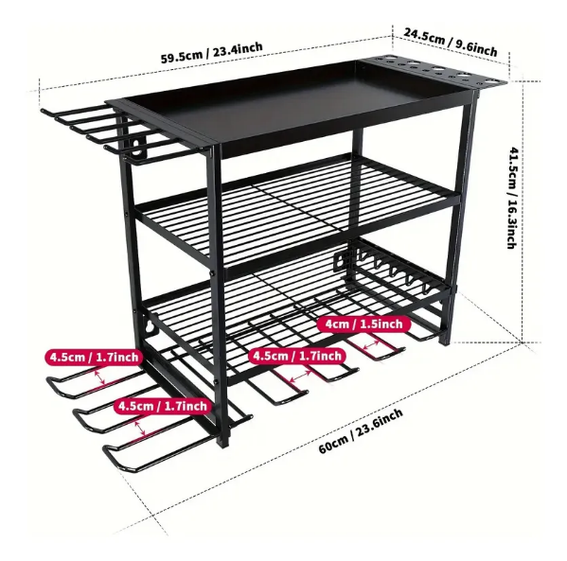  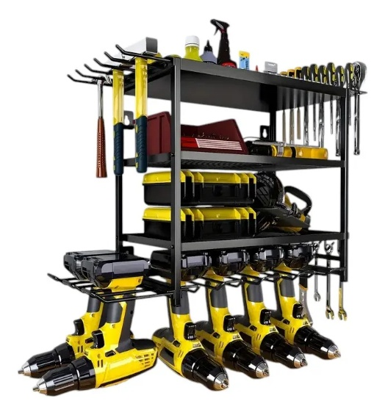  Organizador de herramientas de pared  Especificaciones  Panel de acero perforado de 90x45 cm para colgar en la pared. Incluye 25 accesorios para colgar herramientas: 1 un soporte para 17 brocas de 39 cm de largo; 6 c/u Gancho en "L" (2 de 25 mm; 2 de 50 mm y 2 de 75 mm); 2 c/u Doble gancho en "L" de 50 mm; 1 c/u Gancho de 6 brazos; 3 c/u soportes para alicate (1 de 70 x 35 mm; 1 de 23 x 35 mm y 1 de 23 x 55 mm); 1 c/u Soporte para 12 destornilladores de 39 cm de largo; 1 c/u soporte para herramienta eléctrica de 60 mm de diámetro; 10 c/u ganchos inclinados (5 de 25 mm y 5 de 100 mm). Ideal para tener las herramientas a la vista y disponibles.  Imagen Referencial  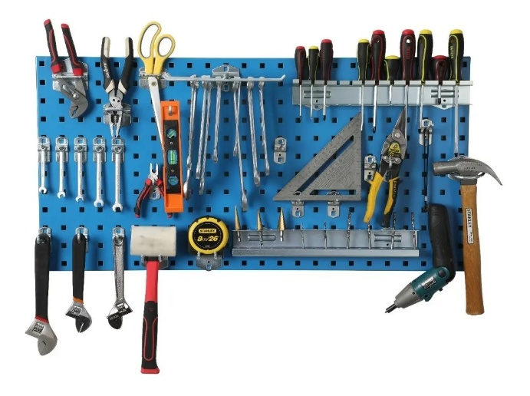  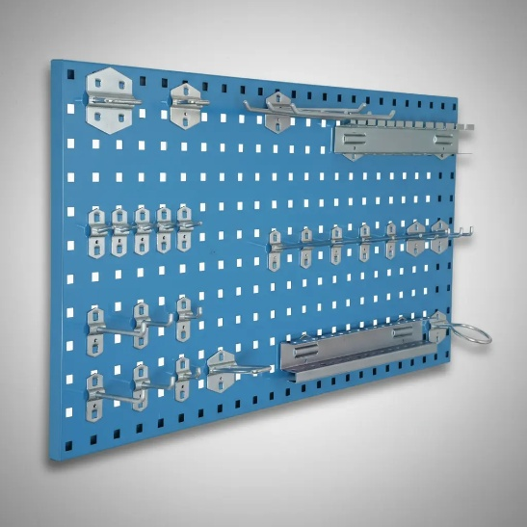  Carro plataforma plegable  Especificaciones  Carrito Plegable 90l De Compra Firme Multiuso Feria  Este carro de compras plegable es ideal para transportar cargas pesadas de forma práctica y eficiente. Diseñado con estructura resistente y ruedas dobles, se desplaza con facilidad por distintas superficies.  Capacidad: 90 litros  Tamaño desplegado: 60 x 40 x 38 cm  Tamaño del mango: Extensible hasta 30 cm adicionales  Material: Plástico de alta resistencia  Diseño plegable: Se pliega fácilmente para ahorrar espacio  Ruedas dobles: Mayor estabilidad y maniobrabilidad  Ideal para: compras, lavandería, camping, almacenamiento, etc.  Soporta hasta: 100 kg aprox.  Imagen Referencial  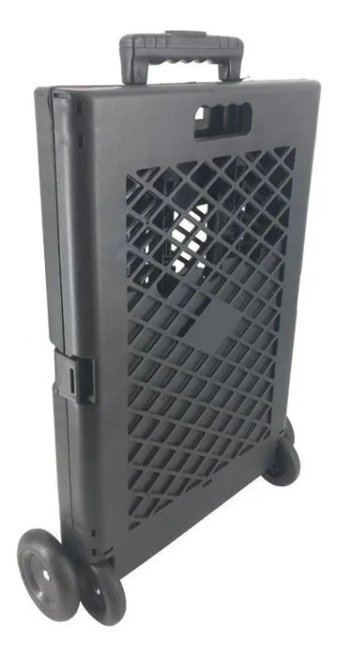  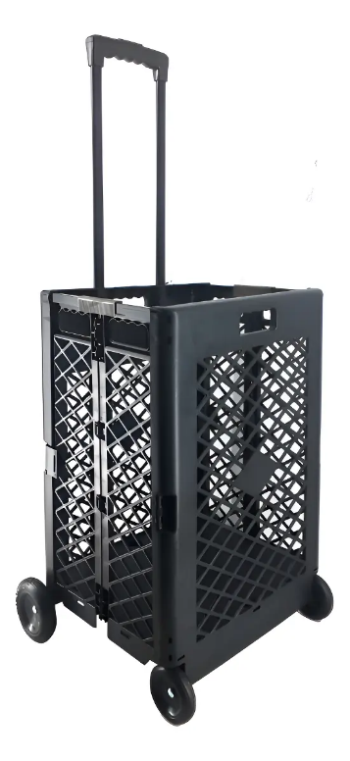

OTRAS CONDICIONES COMERCIALES REQUERIDAS
Garantía mínima: 6 meses. Cotización formal y descripción de los productos por parte del proveedor.

CRITERIO SELECCION OFERTA

SIEMPRE PREVALECERÁ LA OFERTA MÁS ECONÓMICA Y CONVENIENTE QUE CUMPLA CON LO REQUERIDO

Formalización del Contrato y Aceptación de la Orden de Compra:
El contrato se formalizará mediante la emisión de la orden de compra y la aceptación de ésta por parte del proveedor.
El proveedor deberá aceptar o rechazar la orden de compra dentro de un plazo de 48 horas desde la fecha de emisión de ésta.
En el caso de que la Orden de Compra no haya sido aceptada, la Universidad podrá solicitar su rechazo desde la plataforma de mercado público, entendiéndose definitivamente rechazada una vez transcurridas veinticuatro horas desde dicha solicitud, según lo dispuesto en el artículo 117 del Reglamento de Compras Públicas, reservándose el derecho a seleccionar otra cotización en caso de ser necesario.

Criterios de Desempate:
En caso de que dos o más cotizaciones cumplan íntegramente con los requisitos establecidos y presenten igualdad en los montos ofertados, el desempate se resolverá aplicando los siguientes criterios, en el orden de prelación indicado:
1.- Proveedor que cuente con “Sello Mujer”, verificado a través de la ficha del proveedor.
2.- En caso de persistir el empate, ya sea porque más de un proveedor cuente con “Sello Mujer” o porque ninguno disponga de dicho reconocimiento, se seleccionará aquella cotización que haya sido ingresada primero en el sistema de información.

